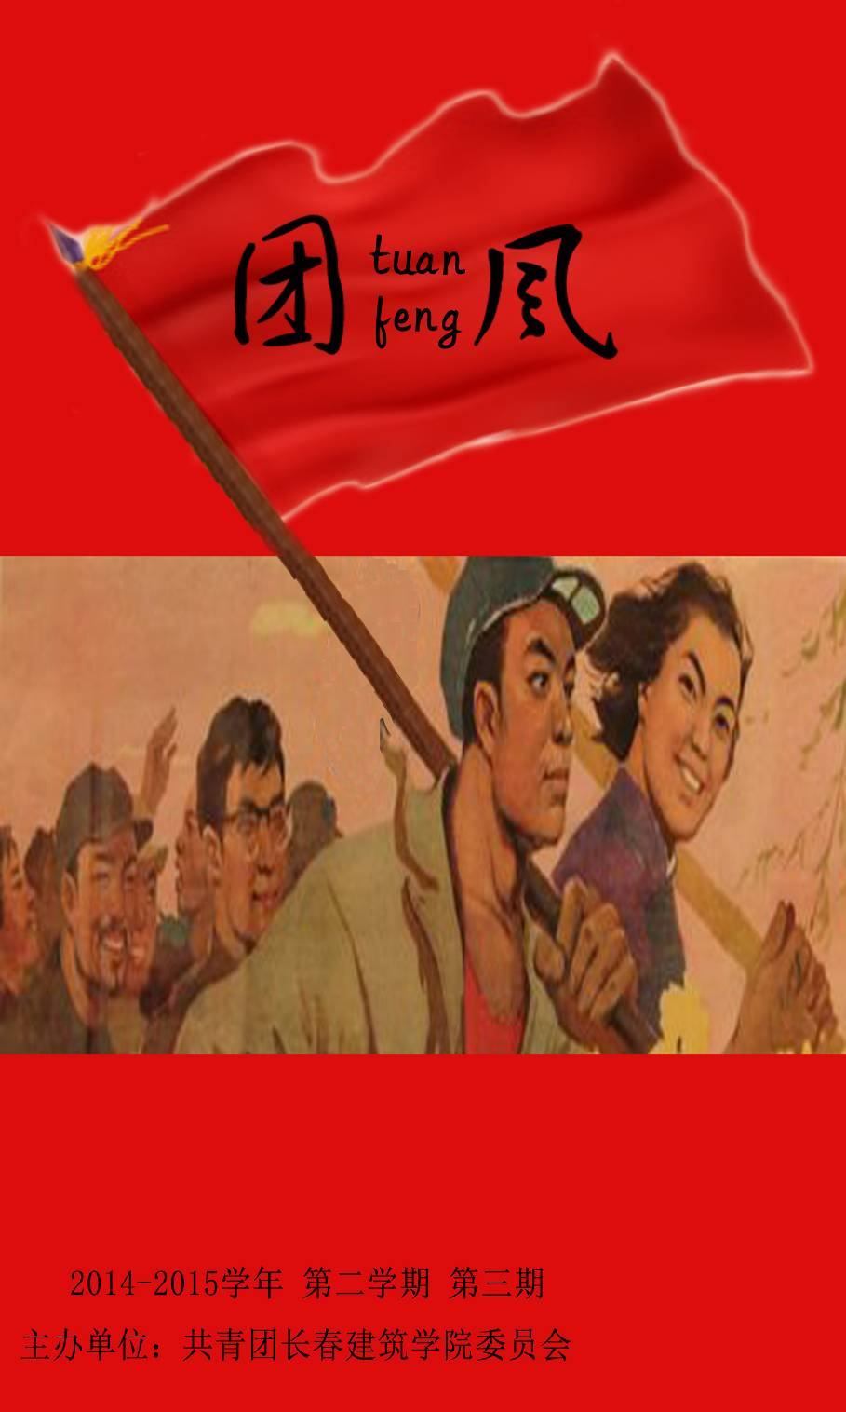

卷首语
歌颂五四精神
发生在96年前的五四运动,是一场彻底的反帝反封建爱国革命运动,也是一场伟大的思想解放运动和新文化运动。就是这场以“爱国、进步、民主、科学”为核心内容,以一批先进青年和知识分子为先锋、广大人民群众积极参加的伟大运动,振奋了中华儿女的精神,奏响了改变中国历史命运的序曲。五四精神的核心,是伟大的爱国主义。在五四运动中和五四时期,革命青年为救亡图存、振兴中华奔走呼号,奋不顾身,表现出了高尚的爱国情操和大无畏的革命英雄主义。五四精神是民族精神的集中体现,是激励全体中国人民开拓进取、为实现中华民族的伟大复兴而团结奋斗的宝贵精神财富。
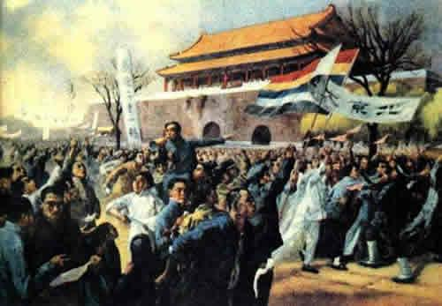
青年,是五四精神的继承者,是民族的希望和国家的未来。实现中华民族伟大复兴,寄托着一代代中国青年的追求和理想。站在新的历史起点上,当代青年对五四精神的最好弘扬,就是要按照胡锦涛总书记在同中国农业大学师生代表座谈时提出的要求,把爱国主义作为始终高扬的光辉旗帜,把勤奋学习作为人生进步的重要阶梯,把深入实践作为成长成才的必由之路,把奉献社会作为不懈追求的优良品德,以执著的信念、优良的品德、丰富的知识、过硬的本领,勇敢地担负起历史重任,同广大人民群众一道,为建设伟大的祖国奉献青春年华,努力创造出无愧于历史和人民的业绩。在这方面,刚刚获评“海南青年五四奖章集体”的鹦歌岭优秀大学生群体,为当代青年树立了好榜样。他们的精神,被称为“鹦歌岭精神”。鹦歌岭的27名大学生,怀揣保护自然、保护生态、绿化祖国、建设边疆的远大志向,从全国各地汇集海南大山,自觉将个人的理想与祖国的建设事业结合起来,将建功立业与服务基层群众结合起来,以强烈的爱国热情、高度的社会责任感和崇高的奉献精神,扎根基层,艰苦创业,用知识保护森林,用奉献回馈社会,在鹦歌岭谱写出壮丽的青春篇章,用实际行动对新时期的“五四”精神作出了生动的诠释,为当代青年如何选择有意义的人生留下了深刻的启示。

目 录
卷首语
·歌颂五四精神-------------------------------------------------2
思政教育
·校团委学生会举办五四青年节宣誓活动---------------------------4
校园风采
·我校举办校园歌手大赛复赛-------------------------------------5
·我校举办母亲节活动-------------------------------------------5
·我校举办“中国梦，我的梦”第三届校园主持人大赛---------------6
·我校举办“跃动激情，扣响青春”排球赛活动---------------------7
·我校举办心理健康名师讲座活动---------------------------------8
·我校举办2015年田径运动会------------------------------------8
·交通学院五月份活动概况--------------------------------------10
·城建学院五月份活动概况--------------------------------------11
·管理学院五月份活动概况--------------------------------------14
·建筑与规划学院五月份活动概况--------------------------------15
·土木工程学院五月份活动概况----------------------------------16
·电气信息学院五月份活动概况----------------------------------18
志愿服务
·我校举办“弘扬五四精神 焕发青春光彩”纪念五四活动----------20
·我校参加长春市2015年“文明赏牡丹 做文明使者”启动仪--------20
·我校开展“爱心义卖 让爱传递”义卖活动-----------------------21
·我校开展心理培训活动----------------------------------------22
校园生活
·五月份食堂检查情况------------------------------------------24
·五月份主题团会检查情况--------------------------------------29

思政教育

校团委学生会举办五四青年节宣誓活动

为了庆祝共青团建团93周年和纪念“五四”运动96周年，进一步激励各级基层团组织和广大团员青年积极投身社会建设，为推动社会改革发展而努力奋斗。5月4日早晨7点，我校于水景广场举行了五四运动宣誓仪式。校团委学生会全体成员出席了本次仪式。
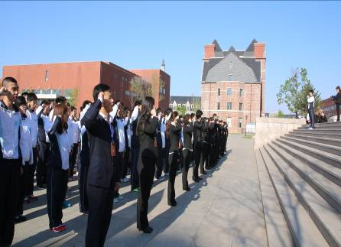
仪式开始前，首先由主持人简单介绍了五四青年节节日的来源以及五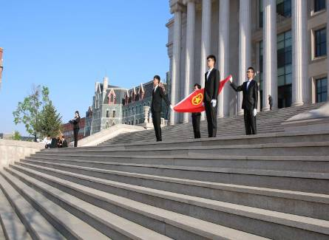四运动的核心内容与精神，随后宣布仪式正式开始，仪式第一项是由护旗手请出团旗，整个过程庄严、肃穆，秩序井然。紧接着领誓人带领全体成员举起右拳重温入团誓词。铮铮誓词响彻云霄，让大家又经历了一次心灵的洗礼，进一步激发了每位学生作为一名共青团员的光荣感和责任感。相信在今后的学习和生活中，学生们会把入团誓词时刻铭记于。最后在领唱人的领唱下，全体校团委学生会成员饱含深情地合唱《光荣啊！共青团》，嘹亮的歌声不仅唱出了对共青团的热爱，更激发了全校青年学生有信念、有梦想、有奋斗、有奉献的学习，工作的热情。
通过此次活动仪式，回顾在党的领导下中国青年运动的光辉历程，促进了团员对团史团情的深入理解，坚定了永远跟党走的信心；同时教育引导了广大团员与祖国共奋进，与长建同发展、共进步。

校园风采

我校举办校园歌手大赛复赛

放飞梦想，点燃激情，2015年5月5日，由校文艺部主办的“校园歌手大赛复赛”在长春建筑学院社团大楼三楼正式拉开了帷幕。以及校团委指导老师王丹童、文艺部部长赵昱喆、艺术团副团长白华民出席了本次活动。
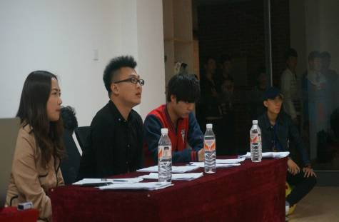
复赛场面异常火爆，来自各个学院的歌手都拿出了自己的看家本领，在同一竞技平台上一展歌喉。每位参赛的选手上台演唱都镇定自若、信心满满，带着对音乐的激情与热量为在场的每位嘉宾及观众带来了无与伦比的视听盛宴。不同曲目有着不同的风格，演唱劲爆歌曲的同学们身上仿佛带着对音乐的渴望与热度，歌声高亢而有力。而和着轻柔音乐演唱的同学，声音迂回婉转，唯美动听。选手们的一轮演唱展现出了他们不凡的音乐功底。三位评委根据选手的音色、音准以及舞台表现力给出最终分值。
通过选手们的精彩演出，证明了他们的演唱实力，同时也让我们感受到了年轻的活力与魅力。校园歌手大赛已成为我校颇具影响力的大型文艺活动，受到了学校广大青年学生的热烈欢迎和关注。这项活动除了丰富了大学生们的课余生活，更主要的是提升了当代大学生的人文素质，努力营造出了积极向上、健康高雅的校园文化。

我校举办母亲节活动
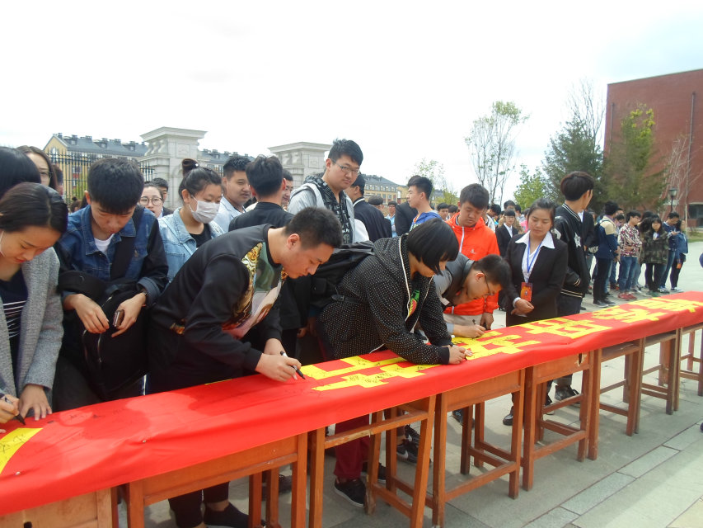
为了迎接母亲节这个具有非凡意义的日子来临，为歌颂伟大的母爱，发扬孝老爱亲的中华传统美德，我校于2015年5月8在水景广场举行了母亲节活动。参加此次活动的有各系学生代表和校团委学生会部分成员，此次活动由校女生部主办。
中午12点，伴随着优美的音乐，活动在主持人的宣布下拉开了帷幕。在主持人致开幕词期间，在场的成员的脸上都流露出对母亲深深地思念。紧接着我们在这种充满感恩氛围下用饱含感情的笔尖在条幅上写上自己的名字以及对母亲的祝福和思念。那一句句发自内心的祝福，一条条朴实的话语，让校园弥漫了满满的温暖和感动。最后活动在主持人的宣布下结束。
在母亲节来临之际，通过这次活动，使每位同学体会到了母爱的伟大，同时教育了每个人要学会感恩。一首“游子吟”将母爱描绘的淋漓尽致，诠释了母爱的无私。母爱无边，我们要回报母亲、回报爱、回报关怀，做一个心存感激的人，让爱的种子深深埋在心中，要用自己的实际行动来回报母亲那份无私的爱

我校举办“中国梦，我的梦”第三届校园主持人大赛

2015年5月11日17时，“中国梦，我的梦”第三届校园主持人大赛在商业街小广场举行。本次活动由共青团长春建筑学院委员会主办，校社团联合会和演讲与口才协会协办。校团委学生干部、评委及嘉宾出席本次活动。
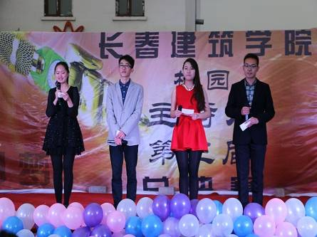
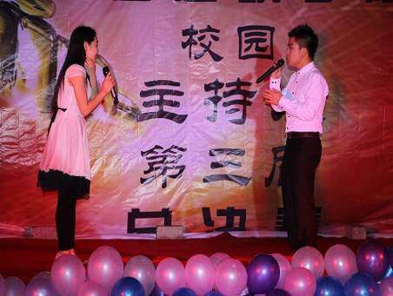 本次比赛分为“魅力自荐”“妙语连珠”“心有灵犀”“才艺展示”四个环节，选手们以饱满的热情、十足的信心和敢于挑战的勇气为我们带来了独特的视听盛宴。其中，电气信息学院的王荣伟，其简练的语言和机智的回答赢得了台下观众的好评；城建学院的于可，举止淡雅，谈吐自然，用最朴实的语言与自信的精神面貌诠释了自己对播音的梦想。
经过精彩的角逐，电气信息学院王荣玮荣获一等奖；管理学院张杰涵荣获二等奖；建筑与规划学院姜雅琪、管理学院徐静雯、建筑与规划学院孙麟、土木工程学院宋钰彤并列获得三等奖。城建学院于可荣获最佳台风奖；管理学院孙诗雨荣获最佳魅力奖；王肇坤荣获最佳风采奖。
本次主持人大赛为我校热爱主持的学生提供了舞台，彰显出我校大学生的个人魅力。希望他们不断的超越自我，实现新的突破

我校举办“跃动激情，扣响青春”排球赛活动

阳光体育运动正在如火如荼的进行着，5月11日17点整，我校举办的“跃扣”杯校级排球比赛决赛在体育馆正式打响，我院女子排球代表队进入决赛，与城建学院代表队进行冠军争夺战。开赛之前，赛场上的观众们便热情高涨，加油声助威声此起彼伏，十分期待这场精彩的赛事。
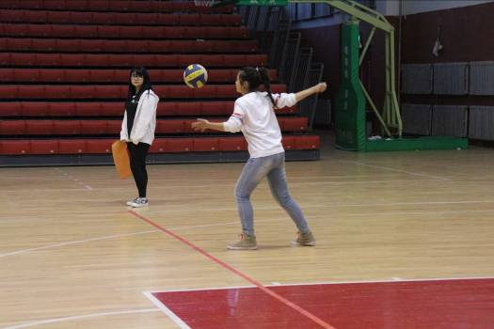
比赛正式开始，首局比赛可以看出双方均迅速进入比赛状态，我院代表队在发球环节上表现抢眼，不论是找人找点的上手飘球还是势大力沉的跳发球，都具有很强的攻击性，使对方无力招架，接连得分。在随后的比赛中，城建代表队迅速通过“一板攻”扳回比分，我院叫了暂停，选手稍作调整，观众方队的喝彩声鼓励声整齐有力，充满了整个赛场。场上队员受到鼓舞，士气大振，在赛场上以个人技术和战术的配合赢得了开门红。异地再战，我院代表队表现突出，首先在一传到位的情况下，避开了对手的双人拦网，扣球得分，观众朋友们呼喊声更为热烈，我院代表队再接再厉，连续发球得分，对方则因二传吊球技术稍欠火候，全队在处理球的时候防守水平处于下风，现场气氛愈发紧张起来，来到关键的局末阶段，我院选手面对对方接应、主攻手的扣球，拦网意识果断，多次直接得分，全队起球率高，抓防反带进攻，迅速拉开比分。一声哨响，这场精彩绝伦的比赛画上了句号。
扣人心弦的比赛结束了，我院排球女子代表队通过智慧与体能的完美结合赢得了此次比赛的冠军，我院排球男子代表队也赢得了第三名的好成绩。在竞技场上，他们都是最耀眼的明星。
韦伯斯说：“智慧加双手加力量结合在一起，几乎是万能的。”此次排球赛，不只给了我们一场视觉盛宴，而且让同学们明白了良好心理素质的重要性，知道了在连续失误时，如何让团队尽快镇静下来，恢复状态，沉着应对。此次排球赛更让同学们明白了团队配合的意义，懂得了个人特长的发挥往往是在同伴发挥特长下完成的。阳光体育运动还将继续，让我们一起跃动激情，扣响青春。

我校举办心理健康名师讲座活动

为了帮助大学生健全人格,塑造积极健康的心态，增强心理调试能力和社会生活的适应能力，2015年5月22日，我校于体育馆成功举办了心理健康月名师讲座。此次讲座，我院荣幸的邀请到了吉林省心理研究协会的专家为我校全体学生进行主题为“正确对待人际交往”的心理讲座。活动由长建校团委学生会书记刘志伟主持。
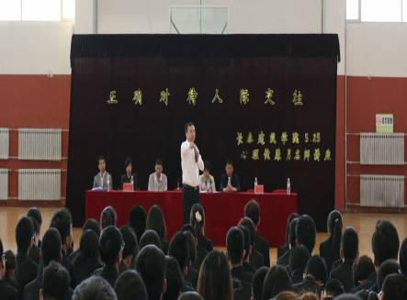
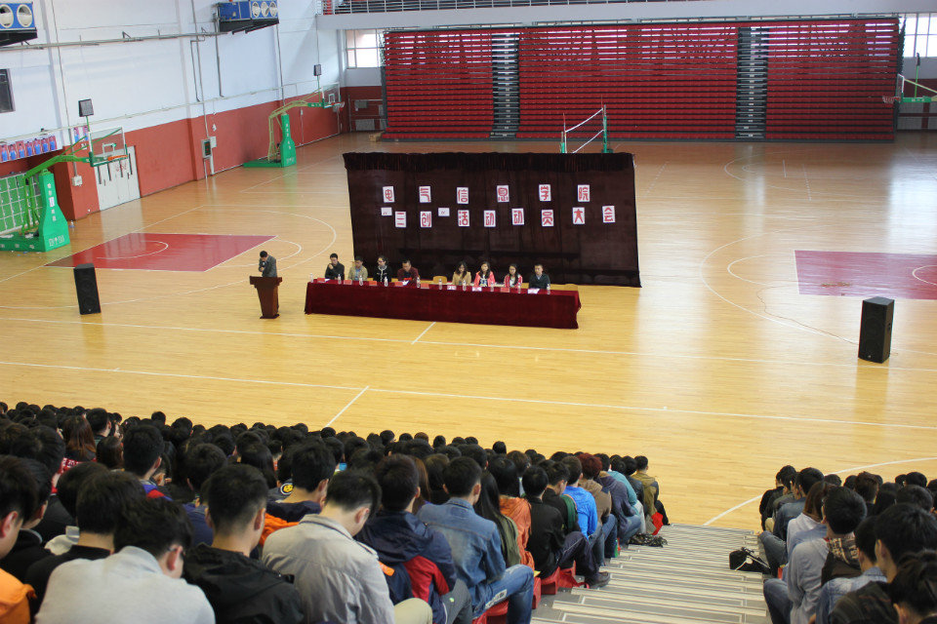
教授声情并茂的、生动的围绕沟通讲述了大学生进入大学后生活交往中应有的四种能力，人际交往中四种心理定位以及人与人交往的九大效应，重点剖析了人与人交往中的九大效应，他讲了许多有趣的故事，告诫同学们从多方面、多角度的去思考问题，把握好人生的每一个环节，一定要学会避开人际交往中的弱点；人的情绪主要根源于自己的信念以及他对生活情境的评价与解释的不同，所以在生活中要有“你好，我好”的正确心理定位；行为决定性格，性格决定命运。他告诉我们一个快乐的人是心理健康的人。要快乐就要学着去控制，建立积极的人生态度学会去爱，愿与不同的朋友相处学会接纳，不要要求别人，要有自我觉察力与包容力。最后祝福了全体学生身心健康，生活愉快。随后又由另一位女教授关于大学生心理情感方面进行了现场收集问题并一一进行了解答，现场观众皆欢呼雀跃。讲座圆满结束。
此次讲座活动，在学生中得到了强烈的反响，有效地解决了大学生存在的心理问题，让大家更加深刻的认识到了人际交往中的学问，提高了心理健康水平，对建设文明校园起到了良好的推进作用。

我校举办2015年田径运动会

为了丰富校园业余文化生活，提高学生和教职工体育健康意识和竞技运动水平，2015年5月30日，我校在体育场举办了长春建筑学院第三届田径运动会。出席大会的嘉宾有我校董事长孙爱东，校长刘和忠，常务副校长孙雷，校党委书记吴延红，纪委书记张玉臣等领导。大会由常务副校长孙雷主持。全校同学参与了本次大会。
5月29日早上，体育场上彩旗招展、锣鼓喧天。我校第三届田径运动会在明媚晴朗的阳光下拉开了帷幕。7点30分，主持人介绍了出席大会的集团、园区和学校领导。随即由大会主席团主席、我校董事长孙爱东先生宣布运动会正式开幕。伴着阵阵锣鼓声出场的是英姿飒爽的各个院系的方阵队，他们迈着整齐划一、锵铿有力的步伐，向我们展示着他们别样的精彩。更吸引眼球的是花束方队与刀旗方队，他们热情阳光、充满活力地走过主席台。紧接着，庄严的升旗仪式开始了，国旗方队的队员们迎着太阳的光辉，踏着坚定的步伐，目光锐利、热血沸腾，气宇轩昂地走向国旗台，向所有人展示了他们的精神。在场师生皆肃立，在催人奋进的国歌和校歌声中注视着五星红旗冉冉升起，大家的心情是如此的激动如此的澎湃。随后，校长刘和忠致运动会开幕词，董事长孙爱东先生宣布运动会开幕。
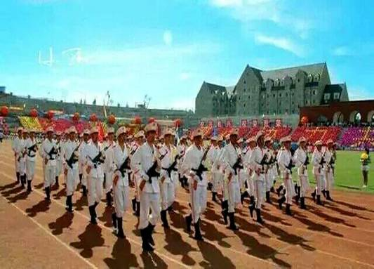
5月30日上午8时，学生团体操表演开始。各系团体操更是别出心裁，第一个出场的是土木工程学院，其大型的“图书馆”造型以及“奔腾的马”的造型成了操场内一道亮丽的风景线。8点30分，随着“砰”的一声枪响，比赛正式开始，整个赛场顿时沸腾起来，加油助威声此起彼伏，络绎不绝。看台上各个观众队伍摆着不同的造型为各学院和运动员们加油。几乎每个项目的比赛都让大家赞口不绝。径赛场上的运动员，一个个如脱弦的利箭冲向终点，引得在场的观众兴奋不已。而最让人感动的就是男子5000米决赛，在比赛中过程中，运动员们要面临的不仅是身体上的考验，更是心理上的考验。在他们的身上真正体现了努力拚搏，永不服输的运动精神。为期近7个小时的比赛伴随着阵阵的加油、呐喊、鼓掌声结束。下午4点整，由常务副校长孙雷宣布长春建筑2015年田径运动会闭幕式开始。各代表队陆续入场，在大家的期待下总裁判长苗春播宣布比赛成绩，长春建筑学院纪委书记张玉臣宣布精神文明奖和文艺表演奖获奖单位，接着由校领导为获奖单位颁奖。在各学院的阵阵欢呼声中，校党委书记吴延红致闭幕词并宣布运动会胜利闭幕。
本次运动会所取得的成绩将载入我院史册，所展现的体育精神将继续激励我院学生在人生的道路上不断奋进，勇往直前。我们坚信在大家的共同努力下，长春建筑学院的明天将会创造更多的美好和辉煌。

交通学院五月份活动概况

交通学院“三创”活动动员大会

为了进一步贯彻落实长春建筑学院“三风建设”和“三创”活动，进一步提高学生学习质量，改善学习环境，表彰先进学生个人、先进班级、优秀寝室。伴着绵延的细雨和微微的春寒，交通学子集聚一堂，2015年5月12日，长春建筑学院交通学院“三创”活动动员大会在校体育馆正式的拉开了序幕。
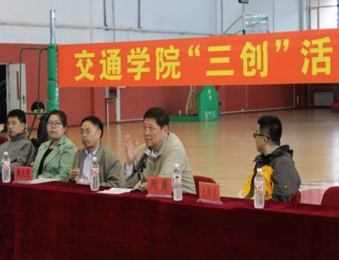
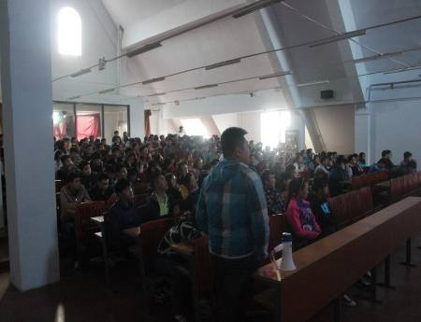
出席本次会议的领导和嘉宾有：长春建筑学院交通学院院长戴文亭教授、长春建筑学院交通学院党总支书记兼副院长周勇书记、校团委书记刘志伟书记、交通学院办公室主任程宇、交通学院路桥教研处主任李国栋及交通学院各个年级辅导员等。大会分三个部分有序地进行。首先由交通学院戴文亭院长宣读学校公文并宣布实施办法和实施方案，对活动的重要意义作出阐释，同学们认真聆听。紧接着由各级学生代表发表演讲，把他们对“三创”活动的理解与日常学习生活紧密结合在了一起，讲出了同学们的心声，并对同学们的学习等提出了建议，赢得了在场同学们的阵阵掌声。最后，由周勇周书记对“三创”活动的各个方面进行分析，并作出了重要性的总结性的发言。
长春建筑学院“三创”活动是学校“三风”建设的重要组成部分, 校园文化建设的重要组成部分，也是展现校园整体风貌、提高学生学习的有效途径。“三创”活动能够增强学生的自信,提高学生的斗志,培养学生的毅力,增强团队写作能力与班级的凝聚力。“三创”活动更有利于提高学生的意志力、进取心、责任感和荣誉感,从而促进学生的全面发展。大学的学习生活应该是丰富多彩、生动活泼的。“三创”活动可以为学生的学习带来更多的正能量,为校园的学习氛围增添更多的积极气息,营造良好的学习环境。“三创”活动意义重大，任重而道远。

长春建筑学院第七届“兄弟杯”工程制图比赛

2015年5月19日晚，长春建筑学院第七届“兄弟杯”工程制图比赛在交通学院和土木工程学院同时进行。随着夜幕的降临，考场一片寂静，两院学生都紧张有序地进行着比赛。
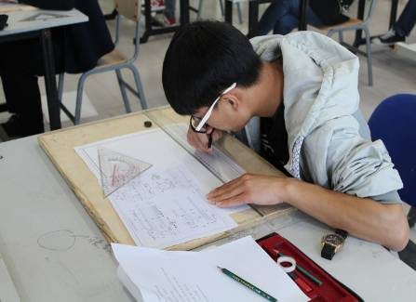
秉承公平公正的原则，考试内容按照每位同学的专业而定，图纸集体匹配。考试中，有的同学面带愁容，审视图纸；有的同学微笑提笔，速描速写；有的同学双眼紧闭，努力构思。此次比赛，给同学们提供了互相学习的机会，提高了同学们对工程制图了解和掌握程度，也发现了很多手工抄图、绘图的新秀。
成绩的背后是同学们的辛勤汗水，此次工程制图比赛为同学们搭建了展示自我的舞台，验证了同学们的实力和水平，加强了对工程制图的兴趣和对工程制图的执着追求。

城建学院五月份活动概况

城建学院全体学生干部“三创”动员大会

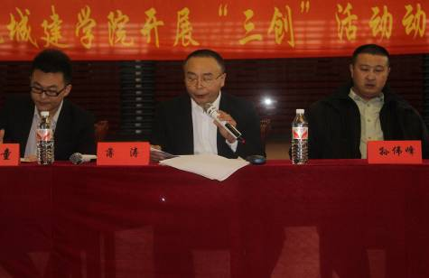
2015年5月6日下午4点30，薄涛书记在城建报告厅召开了全体学生干部“三创”动员大会。分团委副书记徐锦、学生会主席杨思聪等全体学生干部出席。
为贯彻落实学校2015年重点工作精神，进一步加强我校大学生思想政治教育，深入推进学校“三风”建设工程，我校决定在全校范围内开展“学习型班级”“学习型寝室”和“学习型标兵”创建评选活动。我院积极响应学校号召，召开了全体学生干部“三创”动员大会。薄涛书记宣读了“三创”的相关内容，并根据学校“三创”实施方案，结合我院自身的情况、制定了我院的“三创”活动方案，对未来工作做了布置。书记对做了三个阶段的计划，第一阶段是宣传动员，第二阶段是自评创建，第三阶段是验收与评比。
会议最后，薄涛书记指出，此次活动的重点在于创建的过程，希望大家积极努力完成这项工作，要以“三创”活动为契机，营造出“人人爱学习，室室争先进、班班创优良”的良好氛围。

最强之战-城建学院惜败管理

为增强学生的身体素质，丰富学生的课余生活，给排球爱好者提供一个展示自我的平台。5月12日下午，由学校主办的排球大赛在体育馆成功举行。比赛中，队员们将智慧与体能进行了完美的结合，将各种球技发挥得淋漓尽致。
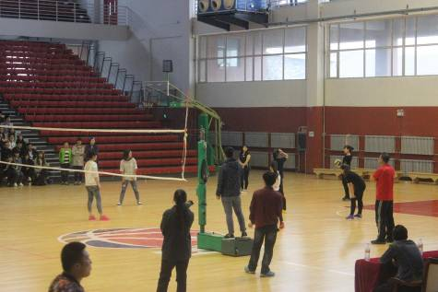
排球是一项团体运动，位置空缺了，队友会及时补位；球来了，队员会不顾一切将球接起；比分落后了，队员们会相互鼓励，避免急躁泄气；比分领先了，队员们会相互提醒，避免松懈大意。一个个细节体现出了各个队伍强大的凝聚力和战斗力。场上队员紧张激烈的对抗，场下的候补队员和观众们也不轻松，他们的神经被一个个好球刺激得兴奋不已，加油助威声、鼓励喝彩声充满了整个赛场。
经过激烈的角逐，最终管理学院获得本次比赛的冠军，城建学院获得了亚军。组委会为获胜队伍颁发了奖状和奖牌，比赛取得圆满成功。本次排球赛的举办达到了促进同学们友好交流合作的目的，同时也强健了同学们的体魄。

城建学院开展“三创”活动动员大会。

为贯彻落实2015年重点工作精神，进一步加强大学生思想政治教育，深入推进学校“三风”建设工程，2015年5月13日下午4点50，我院在校体育馆组织召开了城建学院“三创”活动动员大会。
参加本次会议的有城建学院书记薄涛，分团委副书记刘琰，校团委老师王丹童，全体城建学院学生导员，以及大一至大四的全体学生。会议开始，全体起立奏唱国歌，曲毕后，由薄涛书记详细介绍“三创”活动的目的意义与实质，督促学生明确学习目标，端正学习态度，养成良好的学习习惯，提高自主学习的能力，在全校范围内营造勤奋学习，创新进取，奋发有为的良好风尚。为了更好地调动学生学习的积极性和主动性，学校决定评选学习型班级，学习型寝室与学习型标兵，还要求学生充分利用班会，座谈，竞赛等形式，营造“人人爱学习，室室争先进，班班创优良”的良好氛围，推动学校学风建设水平进一步提升。
相信在通过城建学院分团委学生会的带领，教师的监督，以及全体学生的共同努力下，一定会很好地完成“三创”活动，希望通过这次活动，同学们会更好的认识大学校园中的学习气氛，营造更好的校园氛围，提高并改变自身的不足，来迎接更好的大学生活。

城建学院召开组织发展大会

2015年5月19日，我院在教学楼603教室召开了城建学院组织发展大会。大会的主要会议内容为入党积极分子转预备党员和预备党员转正式党员的相关问题。城建学院书记薄涛、分团委书记刘琰老师以及三位导员出席本次了会议，城建学院全体党员和入党积极分子参加了会议。
大会开始，由申请入党人逐一宣读入党志愿书的以及自己的入党动机。城建学院李思梦、张轩宁等申请入党的同学都真情的表达了对党的向往，对党的忠诚，表示愿意坚定不移跟党走，为党的工作付出自己的力量，为共产主义事业奋斗终生。接着，入党积极分子依次表明入党动机和对加入中国共产党的强烈愿望。刘琰老师对发展党员这一工作寄予希望，希望他们随时与党中央保持一致，加强自我要求，为同学服务，做其他学生的表率。
会议最后，党员发展对象进行了宣誓仪式，他们高亢激昂，声音久久回荡在教室里，真正展现出了对党的崇高敬意。分团委书记刘琰老师对大会进行了总结，并给本批发展党员讲解入党志愿书的填写要求，注意事项。至此，大会圆满落幕。

心理健康活动日

为迎接5月25日全国大学生心理健康日，让学生更好地了解心理健康活动日的有关内容，同时向学生宣传心理健康的重要性，让学生重视自己的心理健康，我院积极响应学校号召，举办了心理健康宣传活动。
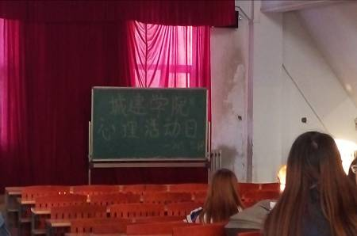
17、18日我院组织了13、14级全体学生观看电影《心灵捕手》。此次活动是为了提醒大学生“珍惜生命，关爱自己”。让大学生更多的关爱自我，了解自我，接纳自己，关注自己的心理健康和心灵成长，提高自身心理素质，进而爱别人，爱社会。为了响应学校号召，城建学院每年会为学生增开一次心理测试课，让同学们更加深入的了解自身的优点和缺点，并且对心理有偏差的同学进行逐个的心理辅导，让他们认识到自身的缺点并及时帮他们改正。
“5·25”斜音就是“我爱我”，城建学院还为此次活动组织了班级心理漫画作品比赛，为这次活动添了更多的乐趣。本次活动推进了同学们对健康教育的认识，提高了学生的心理保健意识，对和谐人际关系的建立有良好的促进作用。对即将走入社会的大学生们的心理有一定的指导作用。

管理学院五月份活动概况

管理学院开展“三创”活动动员大会

为进一步推进学校“三风”建设，贯彻落实“三创”活动，5月5日晚18时，我院党总支书记穆长青书记在报告厅对我院所有班干部及团委学生会部分成员召开了“三创”活动动员大会。
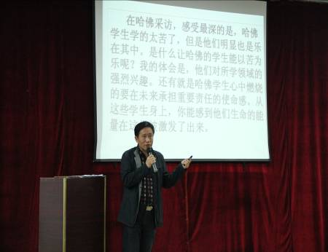
穆书记主要从“示例引导”、“案例分析”、“励志视频”及“三创”活动实施方案四个方面进行了动员。一是以大四学生目前自主学习性极高的示例为引导，阐述了他们动力的来源，大四学生通过企业实习感到自身的危机，意识到必须在有限的大学生活中进行大量充电，为此，穆书记希望低年级学生都要以他们为榜样，把握学校美好的学习时光；二是利用PPT，穆书记为学生们展示了“凌晨四点哈佛的图书馆”灯火通明的学习场景，告诫学生，英才不是天才，成绩是靠不懈的努力才能获得，学生脚踏实地，更应该反思我们平时付出了多少，每位同学都应该在学习上能制定合理目标，只要相信自己，努力去做，一定会取得好的成绩；三是播放励志短片“脚下的路”，让同学们见证了一名脑瘫患者是如何在备受病痛折磨与他人嘲笑下仍积极进取、永不放弃，成长为一名大学生的故事。这个实例强烈震撼了在座的每一位同学，与他相比，我们感到了自身条件的优越与对待人生态度的差距。最后，穆书记向我们讲解学校开展“三创”活动的目、意义及实施评比的标准和要求，还提出了关于如何落实“三创”活动的几点建议。这次动员，书记给我们上了一堂思想政治课，对我们触动非常大。他希望学生干部不仅自己要高度重视这项活动，更要去带领身边的同学，开展落实“三创”的讨论活动，最终形成人人爱学习，人人会学习，人人能主动学习的良好局面。

“爱我管院，创建美好生活环境”

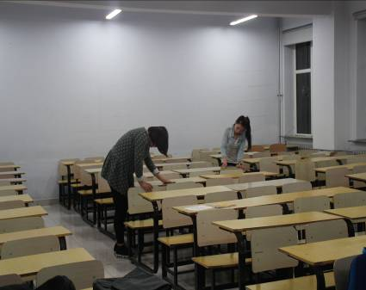
为进一步改善学生学习环境，督促学生养成良好的卫生习惯，营造班级和谐生活及学习环境，加强学生整理及卫生环境建设能力。5月12日晚上8点我院生活部组织学生开展了教室卫生大扫除活动。在清扫过程中，同学们发扬不怕脏、不怕累的工作精神，彻底清理卫生死角。每个同学都士气满满地拿着扫把、垃圾袋、铲子、抹布分头开始行动。不好扫的地方就用手捡，捡起地上的烟头等垃圾，地面上的顽固污渍也用小铲子一点点清除，大家充分发挥着分工明确，互帮互助的协作精神。一个人的力量是渺小的，一群人的力量却是不可估量的。半个小时后，大扫除活动圆满结束。教室的卫生环境有了明显改观，看着教室面貌焕然一新，大家脸上都洋溢着满足的笑容。随后，生活部的学生干部依次来到各班卫生区域，对各班卫生打扫情况进行了督查和评比。
此次卫生大扫除不仅清理、美化了班级环境，为同学们的学习与生活提供了更加舒适与整洁的环境，还对学生良好卫生习惯的养成起了一定的促进作用，是我院卫生安全工作常态化的体现。营造一个整洁、文明、和谐的学习、生活和工作环境，是我们大家的共同心愿，也是学校发展的需要。希望师生们能够自觉行动起来，从小事做起，从身边做起，为校园环境的干净整洁，贡献自己的一份力量，为推进学校的校园文明建设增添了亮丽的一笔。

建筑与规划学院五月份活动概况

三创活动唤大家

2015年5月18日我院为响应学校“三创”活动，在我校体育馆举行了三创动员大会。出席本次大会的有我院书记李英杰，大四导员刘文涛、大三导员刘珊珊和大二导员张磊。我院大一、大二和大三全体同学参加了本次大会。
全体起立，升国旗，奏国歌。在庄严的国歌声中大会正式开始。首先由刘珊珊老师为大家宣读三创活动的主要内容和具体要求，“三创”为创建学习型班级，创建学习型寝室，创建学习型标兵，“三创”要求大家以学习为主要内容。接着，由三个年纪学生代表上台发言，大一学生代表刘明明
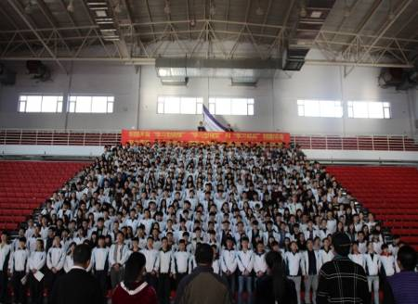
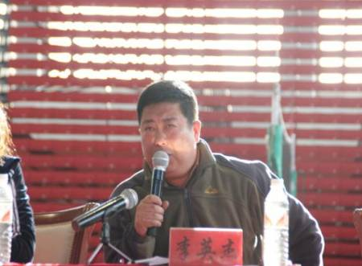
上台对大家提出建议，并号召大家向书记导员宣誓。大二学生代表黄越然上台对大一同学进行激励，对大二同学提出期望，对大三学长给予祝福。大三学生代表于越为大家总结了三创的精神，谈到了自己对“三创”活动的理解，用自己三年的经历告诉大家学习才是大学的重要目的。最后由李英杰书记提出对大家的要求和期望，对同学们今后的学习工作做了安排。李英杰书记先是表扬大家的集合速度，希望大家以后学习也要有效率。然后，书记提醒我们，来到大学就是为了学习，大家都要以学习为目的，要以班级为集体学习，更要以寝室为集体学习。期望大家都在今后的学习中做到上课认真听讲，不迟到，不玩手机，完成好自己的学业。书记最后布置了今后的学习计划。其中一项为成立晚自习兴趣小组，以同学们喜欢或者学习不到位的科目为小组，目的是为了提高大家的学习兴趣和成绩。希望大家都对得起自己的大学四年时光。
本次大会的目的不仅在于响应学校的活动，更重要在于督促大家努力学习，对自己负责，不要因为贪玩荒废学业。希望大家努力创建学习班级，学习寝室，每个人都成为学习标兵，为学校，为学院，为自己争光！

土木工程学院五月份活动概况

“三创”动员大会

2015年5月19日，我院党支部书记郗宝库书记，大四辅导员于淼老师和11级同学在土木实验楼举行2011级师生座谈会。本次会议由郗书记开展，同学们就即将离开大学校园，对自己大学四年的总结与感悟、对人生的规划与憧憬以及对土木系的未来进行了发言。
首先，同学们针对教与学的问题进行了讨论。大家一致认为我院老师能够做到对学生认真负责，能够做到对学生的课业起引导作用。但部分同学的自主学习性还不够，缺乏对学习的热情，无法认识到学习是给自己学的，不是给老师更不是给家长学的。老师不是万能的，很多专业课方面的知识需要看自己去研究，或者与其他同学交流心得。部分同学建议我校图书馆应增加一些地下空间等专业类的书籍，方便同学们自主钻研时查阅相关资料，多提供模型供学生们观察学习。大四的同学还建议我院幕墙专业应在大一就开始渗透，让学生对它有更广泛更深刻的认识和了解。随着时间的流逝，大部分同学到大四时会发现，大一所学过的知识会有所遗忘，然而面对毕业设计或者论文答辩，这些知识必不可少，所以老师应带领同学们或者学生自主复习以往学过的知识点。只有基础打好，往后的学习才会更加轻松。我院为了更好的培养应用型人才，教材与实践应用不能脱节，不拘泥于课堂，多联系施工单位进行实习，合理安排学习与实践的时间，会让同学们变得更加优秀。
时间过得飞快，土木工程学院的领导和老师们见证了同学们由懵懂到成熟的过程，同学们互相陪伴，度过了最美好的四年大学时光。此次座谈会拉近了老师与学生之间的关系，也为我院未来的发展提供了更好的建议。希望同学们能把握好自己的人生，让以后的生活变得更加精彩。

“五四精神耀国威 九州儿女筑国梦”主题团会

五四青年节，是全国青年才俊共同的节日。“五四”运动表现了中国人民保卫民族独立与争取民主自由的坚强意志，标志着中国新民主主义革命的开始。我院组织部积极响应校团委的号召，开展以“五四精神耀国威 九州儿女筑国梦”为主题的团会，号召同学们继承和发扬五四爱国主义精神，为中华民族的伟大复兴而奋斗。
本次团会以“五四精神耀国威 九州儿女筑国梦”为主题，五四青年节是我们共同的节日，同学们应该通过自己的行动来感染其他人，所以一定要让各个班级焕发出自己班级的特色，让同学们在五四青年节的日子里能够意识到自己是这个国家的新兴力量，是中华民族振兴的希望。

“营书香校园 争三创先锋”主题团会

为贯彻落实学校2015年重点工作精神，进一步加强我校大学生思想政治教育，深入推进学校“三风”建设工程，决定在全校范围内开展“学习型班级”“学习型寝室”和“学习标兵”创建评选活动。我院组织部积极响应校团委的号召，开展以“营书香校园，争三创先锋”为主题的团会，促进学生明确三创的意义，端正学习态度，养成良好的学习习惯，提高自主学习的能力，努力成为优良学风的践行者。
本次团会以“营书香校园，争三创先锋”为主题。“三创”是对学生学习有极大促进作用的活动，学校倡导 “三创”建设，营造学风优良的长建校园。以团会的方式促使学生们认识到学习对于自身的重要性，本次团会增进了同学们对 “三创”活动的认识，积极地投身到“三创”建设当中去。希望同学们在“三创”建设的带动下，能携手共同创建一个美好的校园学习环境。

电气信息学院五月份活动概况

我校开展排球赛

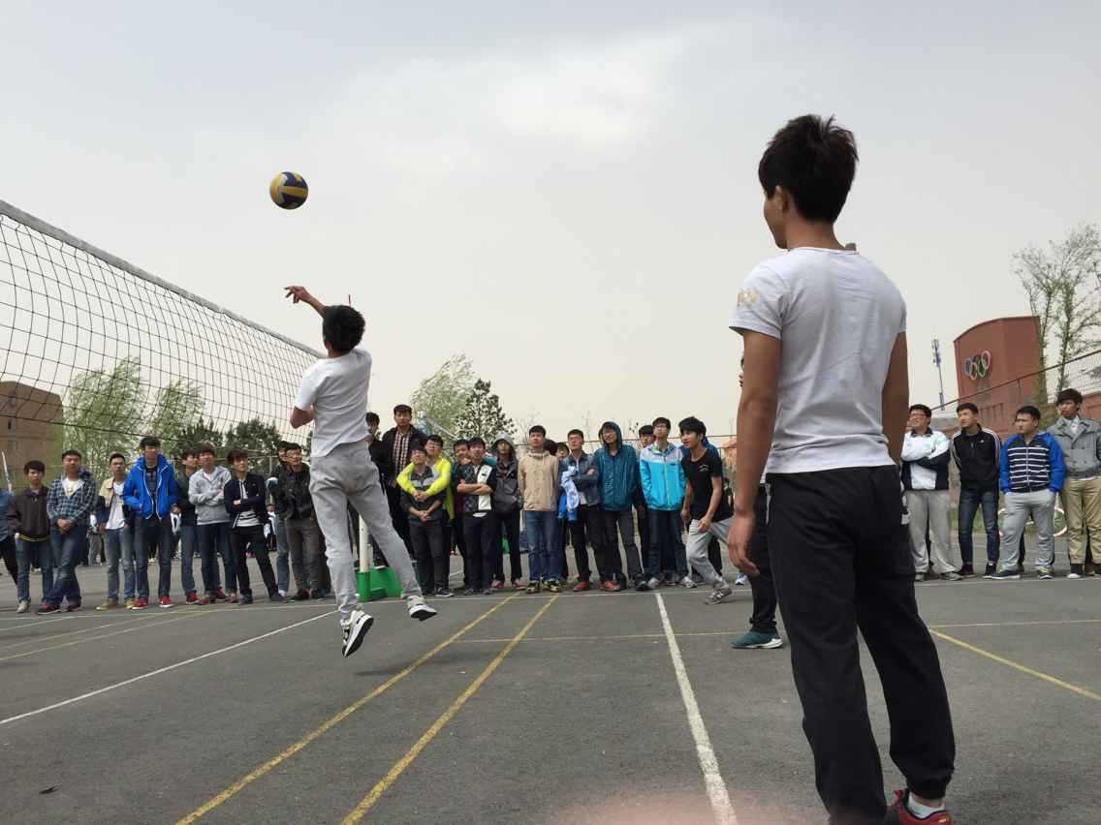
2015年5月4日、6日中午，电气信息学院在排球场与建筑与规划学院进行初赛以及与管理学院进行半决赛，5月11日下午在体育馆内与其他院系进行决赛。电气学院一路斩将杀敌，取得最终的胜利，
为了丰富我校学生的课余生活，增强学生的体育素质，加强各系之间的交流与合作，我校举办了一次校级排球比赛。本次比赛共分为初赛、半决赛与决赛三个阶段。5月4日中午12:00，随着一声哨响，我院与建筑与规划学院间的比赛拉开了帷幕，顿时，整个操场的气氛紧张起来。比赛场上，选手们个个精神饱满，热情高涨，严肃认真地对待每一场比赛;赛场外，观众的呐喊声、助威声此起彼伏。经过一轮轮激烈的角逐，电气信息学院最终以2：0的优异成绩战胜建筑与规划学院；5月6日中午，电气信息学院同样以2:0的优异成绩在与管理学院的半决赛中获得胜利；而在5月11日下午的决赛中，电气学院更是热情高涨，最终以2:0的优异成绩获得了整场比赛的冠军。
这次活动不仅丰富了我校学生的课余生活，提高了学生们参加体育活动的热情，同学们在比赛中也增进了友谊，培养了团结协作的精神，使得各个系之间的联系加强。

我院召开“三创”活动动员大会

2015年5月14日下午5点，我院的“三创”活动动员大会在体育馆召开，出席此次活动的有城建学院院长于枫、学工处长王浩强、城建学院办公室主任曲春航、教导主任龚大龙、分团委书记史春涛、辅导员姜丹丹、胡丽聪、赵宝贵。学生会主席谢延磊、分团委副书记李明兆以及学生会分团委干部和全体电气学生参加了本次活动。
为了进一步加强我院的学风建设，响应我院展开的“三创”活动，“三创”活动在我院积极展开。此次活动分为三部分，活动开始首先由主持人分团委书记史春涛宣布活动开始并要求全体学生起立，奏唱国歌。然后城建学院院长于枫就电气学院“三创”活动进行发言与总结，并针对我院现状提出了意见和有效的措施，并提出了组建“三创”活动小组，该小组由分团委书记史春涛领导，小组成员为各个辅导员。该小组将带领我院不断进步。于枫院长希望同学们能端正学习态度，刻苦踏实，勤奋进取，独立思考和钻研，努力培养综合学习和研究能力，进一步掌握学习规律，提高学习质量，增强学习动力，不旷课、不迟到、不早退，积极参与课堂活动，专心听讲，勤做笔记，认真作业。接下来由学生会主席谢延磊代表全体同学发言，他提出要树立正确学习动机，针对如何改善自身的学习方法及提高学习能力的主题可以自由发言讨论，可以发表自己的观点，也可以向他人提出问题，相互学习增长经验。然后，谢延磊主席带领全体学生起立进行宣誓。最后分团委书记史春涛对此活动进行总结，宣布活动结束。
“三创”活动的开展，一定会使学生端正学习态度和科学，养成良好的学习方法。同时,也一定会使我院的教学质量得到显著提高，同学们的学习成绩获得进步。

志愿服务

我校“弘扬五四精神 焕发青春光彩”纪念五四活动

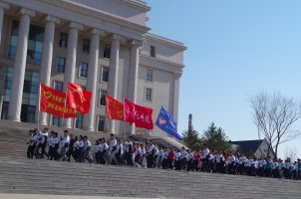
1919年，巴黎和会外交谈判失败，当消息传到北京，大批青年热血沸腾，情绪激昂，号召大家奋起救国，由此发起了“外争主权，内除国贼”“消除21条”为口号的爱国主义运动，这是一次彻底的反帝反封建的爱国运动，从此揭开了中国新民主主义革命的序幕，掀起了爱国主义高潮。2015年5月4日，为纪念“五四”运动96周年，继承和发扬“五四”运动的光荣传统，结合当前环境，引导青年认清形势，自觉立足、奉献，自觉维护学校稳定。进一步解放学生思想、深度了解国家，从而全面提高个人素质。校青年志愿者联合会联合管理学院、土木工程学院、电气信息学院和城建学院青年志愿者协会共同举行了五四青年节跑操活动。
迎着初生的朝阳，校青年志愿者联合会和各系青年志愿者协会整齐的站在社团大楼门前，展现了新一代大学生的风采。首先校青年志愿者联合会副主席鲜亮讲话，他指出“五四运动”不仅仅是历史事件，更是当代青年人应该继承和发扬的一种爱国、进步，乐于奉献，敢于担当，忧国忧民的“五四”精神。青年大学生和志愿者应顺应时代发展，为社会进步、国家富强做出贡献，弘扬新时代精神。接着，志愿者举着的会旗迎风飘扬，他们迈着坚定的步伐，喊着响亮的口号——“舞动青春 汇爱成海 五四传承 青年风采”，将青年人的朝气蓬勃，积极向上展现的淋漓尽致。
通过本次活动，纪念了五四运动96周年，激发大学生的爱国热情，促进大学生自身建设，增强大学生与团组织的凝聚力、战斗力，提高大学生的思想道德素质，推动社会主义精神文明建设和社会主义价值体系的建设，以实际行动共建和谐校园，共创和谐社会。

我校参加长春市2015年“文明赏牡丹 做文明使者”启动仪

为增强现代青少年文明素质修养，加强对中华民族国学文化孝亲文化的传播与发扬。提高我校大学生个人素质和热爱民族文化的重视。2015年5月20日。长春建筑学院校青年志愿者联合会的志愿者，积极参与了由长春市柏合助老志愿者协会及长春市牡丹园管理所主办的“长春市2015年文明赏牡丹 做文明使者启动仪式”的开幕表演。启动仪式于长春市牡丹园内举办。参与本次活动的人员有长春雷锋车队，省工会《今天》、《莲花》杂志社，长春老年志愿队，长春市大学生志愿者等。
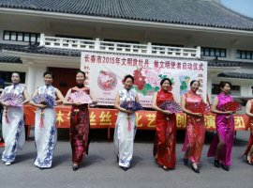
“唯有牡丹真国色，花开时节动京城”在和煦的春风中，东北大地上也迎来了国花牡丹的争奇斗艳。“长春市牡丹园”是由牡丹和芍药嫁接培植而成的，十分珍贵且美丽，东北大地仅次一片。为了使人们更有序文明的赏花，公益志愿联盟身着统一汉服充当“护花使者”。活动于上午10：30左右正式开始。首先，让人眼前一亮的是高三米的“牡丹仙子”通身用红绿纸折成，华丽高贵引得众人拍照。随后，市领导讲话：“呼吁大家都能在牡丹盛开之际，来共同观赏牡丹，同时在观赏的时候更要保护好牡丹，使自己愉悦的同时也不忘做个护花人。”接着，身穿旗袍，汉服的志愿者们，为观众带来了一场盛大的国服秀及舞蹈。志愿者们走上T台，向人们展示出了旗袍文化，孝亲文化等。之后，为响应习主席号召，长春建筑学院青年志愿者联合会的三位志愿者学习手语--《志成学子之歌》向观众们倾情展示，引得广大观众的欢呼。活动最后，护花使者们身着旗袍，汉服，志愿者服佩戴绶带到牡丹园各地方巡游，用行动去保护牡丹。
牡丹的花期只有七天左右，直到25号结束。牡丹的开放，吸引了百万人驻足观看，但是每年观花中，由于一些观赏者不当的行为，导致花的败落。此次护花使者活动的启动，正是针对人们的观花行为进行有力的监督，同时，宣扬国学文化，孝亲敬老等。
通过本次活动，不仅欣赏了牡丹的雍容华贵，同时，志愿者们用实际行动来保护牡丹，保护环境。积极投身护花公益中来。希望本次活动可以引得更多人共同参与到保护国花，国服文化的行列中来，以此来弘扬中华民族文化。

我校开展“爱心义卖 让爱传递”义卖活动

为了让大学生更加关注社会，担当起社会责任，2015年5月9日——10日，由长春建筑学院青年志愿者联合会主办长春大学旅游学院、长春财经学院协办的“爱心义卖，让爱传递”为九岁小朋友王辰龙义卖筹集善款活动在中东大市场和重庆路附近开展，本次活动以筹集资金为主要目的，最大限度的让更多长春市民们参与到本次爱心活动中。
年仅九岁的王辰龙小朋友从小和爷爷奶奶相依为命，64岁的爷爷患有脑梗瘫痪在床，55岁的奶奶因患类风湿行动不便，前不久才查出患有脑血栓，心脏也不好，然而奶奶却成了这个家里的顶梁柱，小龙现患有糖尿病，每天都需要注射大量的胰岛素，病情加重时还需要加大药量，这让本就贫困的家庭更加雪上加霜。
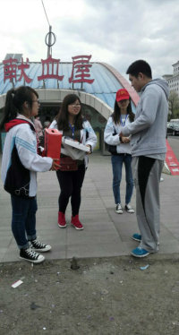
9日早上七点半，志愿者们在校门口集合整队，分别前往此次活动的目的地——中东大市场、重庆路。志愿者怀着激动的心情，一心想要为小龙同学多募捐一些善款。到达目的地后，志愿者们先将报纸分好，自愿分成三人一组，开始活动。活动一开始 ，志愿者们都有些羞涩，不敢向前与陌生的路人说话，但是经过几次的尝试，胆子逐渐变大，最后变为主动走上前去为他们介绍王辰龙同学的情况，并介绍此次义卖活动。募捐箱中的善款也不断的增加，也让大家更加的有信心和动力。经过两天义卖的努力，本次活动共募捐到资金2257.9元，活动结束后，志愿者们在中东大市场门前进行了合影留念。
5月19日上午九点，长春建筑学院青年志愿者联合会的志愿者们不顾恶劣天气的影响在校团委郭梓睿老师的带领下前往王辰龙小朋友家进行探望，经过一个半小时的车程，志愿者们到达小朋友的家里，并给王辰龙小朋友带去了水果糕点和两天义卖筹集的善款。郭老师说：“您放心，我们会经常过来探望您和孩子，希望你们一家坚强乐观的生活下去，还有很多关心你们的人在一直帮助你们。”对此小龙的奶奶表示非常感激。
通过本次义卖活动，呼唤爱心，让爱播撒人间，义卖所得的善款去生活的贫困，给小龙一家送去关怀和温暖；并且义卖的活动锻炼同学们与人的交往和团队协作能力，提高了同学们的社交口才，加强对学生社会实践能力的培训；凝聚社会上的关爱帮助社会上的弱势群体，增强爱心的力量，以吸引更多的大学生、社会各界的爱心人士参与进来壮大爱心团队的力量。

我校开展心理培训活动

心理委员是各班的班委成员之一，主要是学院学生工作处、辅导员老师与各班同学之间起着一个信息沟通的作用，帮助学生积极主动的维护心理健康，预防心理问题的产生，协助校方开展心理健康教育工作。为了扎实推进我校大学生心理健康教育建设，充分的发挥班级心理委员在心理健康教育工作上的作用，提升心理委员的整体素质。长春建筑学院心理活动中心分别于2015年5月6日、7日、11号在社团大楼组织开展了12、13、14级在校大学生班级心理委员培训工作。
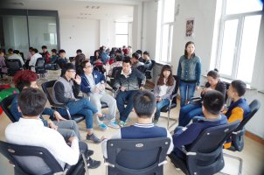
此次培训由心理活动室舒老师主讲，参加心理培训的主要是各班级班长、心理委员。培训内容包括心理委员设置背景、工作职责、应具备的心理素质，大学生心理健康标准等理论知识的讲解，以及团体心理辅导的活动体验。在团体活动中，同学们积极投入，踊跃发言，现场气氛热烈融洽。除了向心理委员讲解心理知识等专业性的东西，在培训休息时，还会组织大家参加一些简单有趣的心理小游戏，使心理委员的身心得到锻炼，从而更好的为同学们的心理健康服务。
通过这本次培训，认识到加强大学生心理健康教育是提高大学生心理素质、促进大学生健康成长、培养全面发展的社会主义建设者与接班人的重要途径，也是加强和改进大学生思想政治教育的重要任务之一。心理健康是大学生掌握文化科学知识的重要保证，有了良好的心态，不仅能取得好的学习效果，而且有益于终身的发展。大学生要做到心理健康，争取身心健康，可以阅读相关的心理辅导书籍，有需要的可以进行心理咨询，定期进行体育锻炼，计划好自己的时间，增强自己的心理素质，以良好的心理素质去迎接挑战。

校园生活

五月份食堂检查情况报告
第九周食堂检查情况
第一食堂检查情况如下：
大厅卫生:合格；厕所卫生:合格；楼梯卫生:合格；过道卫生:合格。
一楼：麦西乐点坊:合格；特色温馨粥铺:合格；南京脆皮辣酱饼:合格；天津包子:合格；烤肉拌/脆皮鸡饭: 一人未戴口罩(4月27日)；韩餐馆:合格；大餐:合格；东狮饺子王: 合格；川天椒麻辣烫: 合格；洗碗间:合格。
二楼：口口香美食坊: 合格；川香人家: 合格；川渝美食:合格；老山炮: 一人未戴口罩(4月27日)；台湾鸡排饭: 一人未戴口罩(4月27日)；黄焖鸡米饭:合格；洗碗间:合格。
第二食堂检查情况如下：
大厅卫生:合格；厕所卫生:合格；楼梯卫生:合格；过道卫生:合格。
一楼:回族餐厅:一人未戴口罩(4月27日)；大餐:一人未戴口罩(4月27日)；天津钙骨包子铺: 合格；东北饺子王：合格；饭包，灌饼: 合格；食品香麻辣鸭饭: 合格；萬客屋日式料理:合格；副食库：合格；洗碗间：合格。
二楼：大学生乐园：合格；新感觉豆吧：合格；金三顺紫菜包饭：合格；砂锅麻辣烫：一人未戴口罩(4月28日):韩国料理:合格；正宗兰州抻面：合格；齐师傅砂锅居：合格；川娃子特色风味：合格；脆皮鸡饭/烤肉拌饭:合格；迷你麻辣香锅:合格；泉城精美面食:一人未戴口罩(4月27日)；洗碗间：合格。
一．第九周食堂执勤抽查如下：
食堂 | 抽查系别 | 抽查日期 | 抽查执勤情况
第一食堂 | 公共艺术学院 | 2015年04月25日 | 正常执勤
第一食堂 | 公共艺术学院 | 2015年04月26日 | 正常执勤
第一食堂 | 公共艺术学院 | 2015年04月27日 | 正常执勤
第一食堂 | 公共艺术学院 | 2015年04月28日 | 正常执勤
第一食堂 | 公共艺术学院 | 2015年04月29日 | 正常执勤
第二食堂 | 土木工程学院 | 2015年04月25日 | 正常执勤
第二食堂 | 土木工程学院 | 2015年04月26日 | 正常执勤
第二食堂 | 土木工程学院 | 2015年04月27日 | 正常执勤
第二食堂 | 土木工程学院 | 2015年04月28日 | 正常执勤
第二食堂 | 土木工程学院 | 2015年04月29日 | 正常执勤

二．食堂检查中存在的问题
各档口商家在饭点时间口罩随意悬挂在脖子上，没有起到口罩的作用，并且没有积极配合生活部例行检查，希望各老板纠正态度，积极配合。
三．对食堂的建议：
1. 后厨卫生加强整理 希望能更干净、整洁
2. 完善招聘制度，提高员工素质
3. 不断更新菜色，提高饭菜的质量，增加饭菜的份量
4. 健康证都贴放出来
5. 改进工作流程，提高工作效率
6. 饭口期间佩戴口罩，不要在脖子上
四．总结
食堂是我们的另一个家，更好的保持食堂卫生，有序的就餐环境，是你我他共同的目的。但我们还有所不足，如：口罩问题，地面洁净问题，工作人员服装问题，良好就餐秩序，整洁的就餐环境等等，还需要有你的自觉，我的严格，你的坚持，还有广大同学们的自律。
相信在我们的共同努力下，我们建筑家园会更美。
第十周食堂检查情况
第一食堂检查情况如下：
大厅卫生:合格；厕所卫生:合格；楼梯卫生:合格；过道卫生:合格。
一楼：麦西乐点坊:合格；特色温馨粥铺:合格；南京脆皮辣酱饼:合格；天津包子:合格；烤肉拌/脆皮鸡饭:一人未戴口罩（5月4日）；韩餐馆:合格；大餐:合格；东狮饺子王: 合格；川天椒麻辣烫: 一人未戴口罩（5月7日）；洗碗间:合格。
二楼：口口香美食坊: 合格；川香人家:合格；川渝美食:合格；老山炮: 合格；台湾鸡排饭:合格；黄焖鸡米饭:一人未戴口罩（5月4日）；洗碗间:地面不净（5月4日）。
第二食堂检查情况如下：
大厅卫生:合格；厕所卫生:合格；楼梯卫生:合格；过道卫生:合格。
一楼:回族餐厅: 合格；大餐: 一人未戴口罩（5月6日）；天津钙骨包子铺:人未戴口罩（5月4日）；东北饺子王：合格；饭包，灌饼:合格；食品香麻辣鸭饭: 一人未戴口罩（5月4日）；萬客屋日式料理:合格；副食库：合格；洗碗间：合格。
二楼：大学生乐园：合格；新感觉豆吧：合格；金三顺紫菜包饭：合格；砂锅麻辣烫：一人未戴口罩（5月6日）:韩国料理:一人未戴口罩（5月5日）；正宗兰州抻面：一人未戴口罩（5月4日）；齐师傅砂锅居：合格；川娃子特色风味：合格；脆皮鸡饭/烤肉拌饭:合格；迷你麻辣香锅:合格；泉城精美面食:合格；洗碗间：合格。
一．第十周食堂执勤抽查如下：
食堂 | 抽查系别 | 抽查日期 | 抽查执勤情况
第一食堂 | 建筑与规划学院 | 2015年05月04日 | 正常执勤
第一食堂 | 建筑与规划学院 | 2015年05月05日 | 正常执勤
第一食堂 | 建筑与规划学院 | 2015年05月06日 | 正常执勤
第一食堂 | 建筑与规划学院 | 2015年05月07日 | 正常执勤
第一食堂 | 建筑与规划学院 | 2015年05月08日 | 正常执勤
第二食堂 | 电气信息学院 | 2015年05月04日 | 正常执勤
第二食堂 | 电气信息学院 | 2015年05月05日 | 正常执勤
第二食堂 | 电气信息学院 | 2015年05月06日 | 正常执勤
第二食堂 | 电气信息学院 | 2015年05月07日 | 正常执勤
第二食堂 | 电气信息学院 | 2015年05月08日 | 正常执勤
二．食堂检查中存在的问题
各档口商家在饭点时间口罩随意悬挂在脖子上，没有起到口罩的作用，并且没有积极配合生活部例行检查，希望各老板纠正态度，积极配合。
三．对食堂的建议：
1. 后厨卫生加强整理 希望能更干净、整洁
2. 完善招聘制度，提高员工素质
3. 不断更新菜色，提高饭菜的质量，增加饭菜的份量
4. 健康证都贴放出来
5. 改进工作流程，提高工作效率
6. 饭口期间佩戴口罩，不要在脖子上
四．总结
食堂是我们的另一个家，更好的保持食堂卫生，有序的就餐环境，是你我他共同的目的。但我们还有所不足，如：口罩问题，地面洁净问题，工作人员服装问题，良好就餐秩序，整洁的就餐环境等等，还需要有你的自觉，我的严格，你的坚持，还有广大同学们的自律。
相信在我们的共同努力下，我们建筑家园会更美。
第十一周食堂检查情况
第一食堂检查情况如下：
大厅卫生:合格；厕所卫生:合格；楼梯卫生:合格；过道卫生:合格。
一楼：麦西乐点坊:合格；特色温馨粥铺:合格；南京脆皮辣酱饼:合格；天津包子:合格；烤肉拌/脆皮鸡饭:三人未戴口罩（5月13日）；韩餐馆:一人未戴口罩（5月13日）；大餐: 一人未戴口罩（5月13日）；东狮饺子王: 一人未戴口罩（5月13日）；川天椒麻辣烫: 合格；洗碗间:合格。
二楼：口口香美食坊: 合格；川香人家:合格；川渝美食:合格；老山炮: 合格；台湾鸡排饭: 合格；黄焖鸡米饭:合格；洗碗间:合格
第二食堂检查情况如下：
大厅卫生:合格；厕所卫生:合格；楼梯卫生:合格；过道卫生:合格。
一楼:回族餐厅:两人未戴口罩（5月11日）；大餐: 合格；天津钙骨包子铺:合格；东北饺子王：合格；饭包，灌饼:地面不净（5月11日）；食品香麻辣鸭饭: 一人未戴口罩（5月11日）；萬客屋日式料理:地面不净（5月11日）；副食库：合格；洗碗间：合格。
二楼：大学生乐园：两人未戴口罩（5月11日）；新感觉豆吧：合格；金三顺紫菜包饭：合格；砂锅麻辣烫：一人未戴口罩（5月14日）:韩国料理:合格；正宗兰州抻面：合格；齐师傅砂锅居：合格；川娃子特色风味：一人未戴口罩（5月14日）；脆皮鸡饭/烤肉拌饭:合格；迷你麻辣香锅:合格；泉城精美面食:合格；洗碗间：合格。
一．第十一周食堂执勤抽查如下：
食堂 | 抽查系别 | 抽查日期 | 抽查执勤情况
第一食堂 | 交通学院 | 2015年05月11 日 | 正常执勤
第一食堂 | 交通学院 | 2015年05月12日 | 正常执勤
第一食堂 | 交通学院 | 2015年05月13 日 | 正常执勤
第一食堂 | 交通学院 | 2015年05月14 日 | 正常执勤
第一食堂 | 交通学院 | 2015年05月15日 | 正常执勤
第二食堂 | 土木工程学院 | 2015年05月11 日 | 正常执勤
第二食堂 | 土木工程学院 | 2015年05月12日 | 正常执勤
第二食堂 | 土木工程学院 | 2015年05月13 日 | 正常执勤
第二食堂 | 土木工程学院 | 2015年05月14 日 | 正常执勤
第二食堂 | 土木工程学院 | 2015年05月15日 | 正常执勤
二．食堂检查中存在的问题
各档口商家在饭点时间口罩随意悬挂在脖子上，没有起到口罩的作用，并且没有积极配合生活部例行检查，希望各老板纠正态度，积极配合。
三．对食堂的建议：
1. 后厨卫生加强整理 希望能更干净、整洁
2. 完善招聘制度，提高员工素质
3. 不断更新菜色，提高饭菜的质量，增加饭菜的份量
4. 健康证都贴放出来
5. 改进工作流程，提高工作效率
6. 饭口期间佩戴口罩，不要在脖子上

四．总结
食堂是我们的另一个家，更好的保持食堂卫生，有序的就餐环境，是你我他共同的目的。但我们还有所不足，如：口罩问题，地面洁净问题，工作人员服装问题，良好就餐秩序，整洁的就餐环境等等，还需要有你的自觉，我的严格，你的坚持，还有广大同学们的自律。
相信在我们的共同努力下，我们建筑家园会更美。
第十二周食堂检查情况
第一食堂检查情况如下：
大厅卫生:合格；厕所卫生:合格；楼梯卫生:合格；过道卫生:合格。
一楼：
麦西乐点坊:合格；特色温馨粥铺:合格；南京脆皮辣酱饼:合格；天津包子:合格；烤肉拌/脆皮鸡饭:合格；韩餐馆:合格；大餐: 合格；东狮饺子王: 合格；川天椒麻辣烫: 地面不净（5月20日）；洗碗间:合格。
二楼：口口香美食坊: 合格；川香人家: 合格；川渝美食:合格；老山炮: 合格；台湾鸡排饭: 一人未戴口罩（5月20日）；黄焖鸡米饭: 合格；洗碗间:合格。
第二食堂检查情况如下：
大厅卫生:合格；厕所卫生:合格；楼梯卫生:合格；过道卫生:合格。
一楼:回族餐厅: 地面不净（5月20日）；大餐:合格；天津钙骨包子铺:合格；东北饺子王：合格；饭包，灌饼:合格；食品香麻辣鸭饭:一人未戴口罩（5月20日）；萬客屋日式料理: 合格；副食库：合格；洗碗间：合格。
二楼：大学生乐园：一人未戴口罩（5月20日）；新感觉豆吧：合格；金三顺紫菜包饭：合格；砂锅麻辣烫： 地面不净（5月20日）:韩国料理:合格；正宗兰州抻面：:一人未戴口罩（5月18日）；齐师傅砂锅居：:一人未戴口罩（5月20日）；川娃子特色风味：:一人未戴口罩（5月18日）；脆皮鸡饭/烤肉拌饭:合格；迷你麻辣香锅:合格；泉城精美面食:合格；洗碗间：合格。
一．第十二周食堂执勤抽查如下：
食堂 | 抽查系别 | 抽查日期 | 抽查执勤情况
第一食堂 | 管理学院 | 2015年05月18日 | 正常执勤
第一食堂 | 管理学院 | 2015年05月19日 | 正常执勤
第一食堂 | 管理学院 | 2015年05月20日 | 正常执勤
第一食堂 | 管理学院 | 2015年05月21日 | 正常执勤
第一食堂 | 管理学院 | 2015年05月22日 | 正常执勤
第二食堂 | 土木工程学院 | 2015年04月18日 | 正常执勤
第二食堂 | 土木工程学院 | 2015年04月19日 | 正常执勤
第二食堂 | 土木工程学院 | 2015年04月20日 | 正常执勤
第二食堂 | 土木工程学院 | 2015年04月21日 | 正常执勤
第二食堂 | 土木工程学院 | 2015年04月22日 | 正常执勤

二．食堂检查中存在的问题
各档口商家在饭点时间口罩随意悬挂在脖子上，没有起到口罩的作用，并且没有积极配合生活部例行检查，希望各老板纠正态度，积极配合。
三．对食堂的建议：
1.后厨卫生加强整理希望能更干净、整洁
2.完善招聘制度，提高员工素质
3.不断更新菜色，提高饭菜的质量，增加饭菜的份量
4.健康证都贴放出来
5.改进工作流程，提高工作效率
6.饭口期间佩戴口罩，不要在脖子上
四．总结
食堂是我们的另一个家，更好的保持食堂卫生，有序的就餐环境，是你我他共同的目的。但我们还有所不足，如：口罩问题，地面洁净问题，工作人员服装问题，良好就餐秩序，整洁的就餐环境等等，还需要有你的自觉，我的严格，你的坚持，还有广大同学们的自律。
相信在我们的共同努力下，我们建筑家园会更美。

五月份主题团日学习概况

2014-2015学年度下学期第五期团会总结

“少年智则国智，少年富则国富，少年强则国强，少年独立则国独立，少年自由则国自由，少年进步则国进步”由此可见青少年对国家发展的重要性。作为青年要以冲决历史之桎梏，涤荡历史之积秽，新造民族之生命为历史使命，争做有精神、有血气、有气魄、有胆识的五四新青年。所以我校团委组织部开展了以“五四精神耀国威，九州儿女筑国梦”为主题的团会，通过本次团会使同学们更加坚定信仰，以国家民族的兴亡为己任，敢于斗争，勇于创造，尽自己最大的努力完成祖国民族赋予我们的神圣使命。
通过对本期例行的团会检查，可以看出有些班级做了比较充分的准备，团会开展期间气氛活跃，使同学们对本期团会主题有了更深刻的认识。具体情况如下：各学院团委组织部工作配合较为积极，态度较为认真，状态较好。以下是检查情况：
团会开展情况：
建筑与规划学院总体开展情况较好，个别班级开展形式新颖，气氛活跃，规1302使用PPT并播放相关视频，院组织部态度较好，但在检查过程中院组织部人员存在通风报信和与班内同学说话现象，望给予改正；土木工程学院整体情况较好，大部分班级板报精美，内容符合主题，气氛活跃，同学们积极配合团会开展，望再接再厉；管理学院大一整体准备较为充分，板报设计精美，开展形式新颖，大部分班级为环形座位，管1401、财1401分别合唱团歌和国歌，房1401举行了演讲比赛，但大二均为三个班一起开展，纪律较差；城建学院大二供1301、供1302表现较好，但出勤情况不太乐观，走廊走动人员较多，存在玩手机、说话、睡觉、写作业现象，整体气氛冷淡，纪律较差；交通学院整体良好，院组织部积极配合，但存在迟到现象，大部分班级板报单一；电气信息学院大一大多数班级板报新颖，院组织部配合较好，但部分班级表演节目与团会主题无关；公共艺术学院大二整体表现较差，态度不够认真，存在应付检查现象。然而在检查中仍然存在一些问题，具体情况如下：
建筑与规划学院少数班级开展较晚，部分班级团会主题名书写错误，大部分班级板报落款错误，存在玩手机、说话、喝饮料和看与团会无关的书籍现象，园林1301、园林1302因写生未开展团会。
公共艺术学院大一因外出写生未开展团会，大二整体表现较差，板报单一，团支书准备不充分，态度敷衍，团会开展气氛冷淡，室内1302、室内1305有吃零食、玩手机现象。
城建学院整体开展较晚，大一部分班级存在迟到现象，大二整体纪律较差，班级内较为吵闹，其中供1303和水1302板报简单，主持人准备不充分，演讲内容与团会主题不符，安1301团支书态度较差，院组织部配合一般。
交通学院走廊走动人员较多，开展形式单一，多以演讲的方式开展，各班写作业、喝水的现象较为严重，测1401、桥1402存在玩手机现象。
电气信息学院整体开展形式单一，多以演讲的形式进行，大一部分班级存在吃东西、说话、打闹、玩手机、睡觉现象，通信1401团支书准备不充分，演讲内容与主题不符，信安1401、信安1402在班内玩轮滑，未开展团会。
管理学院大一整体表现较好，但存在讲话、玩手机现象，造1406开展与主题无关的游戏，班内较乱，大二整体纪律较差，玩手机、说话现象严重，在检查人员进班进行检查时，部分班级存在起哄现象，各班团支书准备不充分，形式单一，多以演讲的形式开展，态度敷衍。
土木工程学院大一因练健美操未开展团会，大二整体表现较好，但建1310存在白板现象，少数班级存在说话、玩手机、看与团会无关的书籍现象。
团会总结和记录单情况：
电气信息学院总结团会主题名书写错误，团会目的与主题不符，总结性语言过少，对自身不足之处认识不够深刻；记录单大部分班级团会主题名书写错误，多数班级团会内容和过程书写不全，信安1301、计1301团支书无签字，院组织部意见存在雷同现象。建筑与规划学院总结团会目的存在抄袭现象，总结性语言过少，未发现自身不足之处；记录单筑1302、筑1402团会主题名书写错误，且筑1302团会内容和过程较为应付，院组织部意见存在雷同现象。公共艺术学院总结整体过于简洁，缺少活动主题、活动对象、活动地点，段落开头格式错误，总结性语言过少，未能认识到本次团会不足之处；记录单大部分班级团会内容和过程不全，全部班级团支书意见和院组织部意见无签字，室内1305、景观1302、景观1304记录单整体较为敷衍。交通学院总结缺少活动时间、活动地点、活动对象，团会主题名书写错误，活动目的不明确，无总结性语言，对自身错误认识不足；记录单大部分班级团会主题名书写错误，多数班级团支书未签字，其中桥1302团支书意见过于敷衍。管理学院总结对活动目的认识不够深刻，总结性语言过少，对自身不足之处认识不够深刻；记录单造1401、造1405团会主题名书写错误，部分班级团会内容和团会过程不全，院组织部意见存在雷同现象。城建学院总结过于繁琐，对自身不足之处认识不够深刻；记录单大部分班级表头漏填，电1301、电1402团会主题名书写错误，多数班级团会内容和过程不全面，水1401，安1402团支书意见无落款。土木工程学院总结和记录单未交。
在各学院团委的积极配合下，此次团会的开展取得了一定的收获，希望各学院充分发挥桥梁作用，针对以上提出的问题找到解决的方案，使团会能够更好地开展。

2014-2015学年度下学期第六期团会总结

“学者如禾如稻，不学着如蒿如草”。我校为了营造一个良好的学习氛围，在全校范围内积极开展了“学习型班级”、“学习型寝室”和“学习标兵”创建评选活动（简称“三创”活动）。收到了良好的效果。优良的学习氛围不仅可以增加学生学习的积极性和主动性，还可以促进学生综合素质的提高，所以我校团委组织部开展了以“营书香校园 争三创先锋”为主题的团会。通过本次团会使同学们能够积极参与三创活动并能明确学习目标，端正学习态度，养成良好的学习习惯，提高自主学习能力，成为优良学风的践行者，做一名符合时代要求的大学生。
通过对本期例行的团会检查，可以看出有些班级做了比较充分的准备，团会开展期间气氛活跃，使同学们对本期团会主题有了更深刻的认识。具体情况如下：各学院团委组织部工作配合较为积极，态度较为认真，状态较好。以下是检查情况：
团会开展情况：
建筑与规划学院总体开展情况较好，多数班级同学表现积极，班级气氛活跃，筑1401、筑1402开展团会形式多样，院组织部配合较好，但在检查过程中部分班级存在吃零食、玩手机的现象，望给予改正；土木工程学院整体开展较晚，走廊走动人员较多，院组织部存在通风报信的现象，大一班级部分班级板报过于简单，团支书准备不充分，整体气氛较为冷淡，多数班级存在吃零食、玩手机现象；土木大二在系领导的监督管理下，团会开展收到了较好的效果，同学们积极配合团会开展；管理学院大一整体准备较为充分，板报设计精美，开展形式新颖，大部分班级为环形座位，但是迟到现象较为严重；大二个别班级板报设计精美，例如造1301、造1302、造1305。多数班级演讲内容丰富，切合主题，班级同学气氛热烈，但是部分班级纪律较差，有说话玩手机的现象存在，其中，造1303班学号为3 、9、21、33号的同学在团会开展过程中玩扑克，严重违反纪律。管理大二在本次团会开展过程中变现一般，在纪律方面，希望能够加强注意；城建学院大一准备较为充分，其中电1401以相声的形式灵活运用到本次团会，供1402应用多媒体开展团会，收到了良好的效果，但仍存在很多问题，整体迟到现象严重，院组织部存在通风报信的现象；城建大二多数班级对待团会态度认真，多数班级板报较为精美。但是缺勤人数较多，部分班级还存在玩手机，说话的现象；交通学院整体良好，院组织部积极配合，但是存在请假人员过多的现象，部分班级存在吃零食玩手机的现象；电气信息学院大一整体表现较差，整体有迟到早退的现象，院组织部配合较好，但通风报信的现象严重。其中，自动化1401、自动化1402、通信1401、信安1401、信安1402没有开展团会。玩手机吃零食现象严重；电气大二物联网1301、1302班级开展效果较好，板报设计精美，开展形式新颖；公共艺术学院院组织部配合较好，多数班级板报精美，室内1401、 风景园林1401班级互动较好，气氛热烈，但是多数班级存在演讲内容单一过早结束的现象；大二整体表现较差，态度不够认真，多数班级未开展团会，个别班级没有板报及主持人演讲，缺勤人数较多、玩手机、说话的现象严重。走廊走动人员较多，其中，风景园林1301班的1 号、2 号、3号 、6 号、7号、9 号、11号、12号在团会开展过程中玩扑克，严重违反纪律。然而在检查中仍然存在一些问题，具体情况如下：
建筑与规划学院部分班级团支书准备不充分，演讲内容单一，单纯读稿，大二表现较差，筑1301、筑1302部分学生存在吃零食，玩手机的现象。
公共艺术学院大一室内1401、室内1403、室内1404开展较晚，大部分班级开展内容偏题，开展形式单一，有喝水吃零食的现象，大二整体表现较差，部分班级未开展团会，团支书准备不充分，存在不出板的现象，走廊人员过多，更有部分班级的学生在团会开展期间打扑克。
风景园林1301班
1 揣 策、2 邢 志、3 马俊鹏、6 薛刘琦、7陈信林、
9 唐 徐、11陈 鹏、12庞易乾
城建学院整体开展较晚，普遍存在迟到现象，大一部分团支书准备不充分，水1402讲与主题无关的笑话，存在起哄现象。安1402开展与团会主题无关的游戏，部分班级存在玩手机的现象。大二部分班级纪律较差，电1301、安1301态度不认真。
交通学院请假人员较多，交1302班吃零食现象严重。部分班级开展形式单一，多以演讲的方式开展，各班写作业、喝水的现象较为严重。
电气信息学院整体表现较差，整体存在迟到、早退的现象。多数班级开展形式单一，多以演讲的形式进行，且存在过早结束的现象。部分班级存在吃东西、说话、打闹、玩手机、睡觉现象，多数班级对主题把握不正确。
管理学院整体表现较好，但是迟到现象较为严重，个别班级气氛冷淡，互动较少。大二整体纪律较差，玩手机、说话现象严重，在检查人员进班进行检查时，走廊走动人员较多，更有部分班级的学生在团会开展期间打扑克。
造1303班
3号窦玉柳 、9号项雅芯、21号尹毅铭、33号宫君策。
土木工程学院整体开展团会较晚，走廊走动人员较多，所有班级在八点结束团会，大一多数班级团支书准备不充分，演讲内容与主题不符，团会开展形式单一，单纯读稿。大二整体表现较好，但少数班级存在说话、玩手机、吃零食现象。
团会总结和记录单情况：
电气信息学院总结内容偏离主题，总结性语言过少，对自身不足之处认识不够深刻.记录单大部分班级表头漏填，少数班级主题书写有误，通信1301、电子1301总结简单及团支书意见部分雷同;建筑与规划学院团会目的存在抄袭现象，总结性语言过少，未发现自身不足之处；记录单筑1401、园林1301团会主题名书写错误，大部分班级表头漏填，且筑1301团会内容和过程有抄袭现象，院组织部意见存在雷同现象;公共艺术学院总结内容偏离主题，主题书写有误、缺少活动目的，总结性语言过少，未能认识到本次团会不足之处；记录单大部分班级表头漏填，部分团会内容和过程不全，全部班级团支书意见和院组织部意见无签字，风景园林1302、室内1404班团会内容偏离主题，风景园林1401吧与室内1302班简要总结和团支书意见雷同。交通学院总结格式错误，团会目的不明确，总结性语言过少，对自身错误认识不足.记录单部分班级团会主题名书写错误，部分班级团支书未签字，其中交1301班和测1301班记录单雷同，院组织部意见雷同;管理学院总结总结性语言过少，对自身不足之处认识不够全面，目的概括不全面，时间错误；记录单多数班级内容与主题混淆，记录单上交数目不全。城建学院团会目的存在抄袭现象，总结性语言过少，对自身不足之处认识不够深刻.记录单大部分班级表头漏填，安1402班和供1401班简要总结和团支书意见偏离主题，少数班级团支书意见未签字;土木工程学院和总结目的有抄袭现象，主题书写有误，团会意义偏离主题，总结性语言过少，自我认识不足。记录单大部分班级主题书写有误，表头漏填，空间1301、1302总结简短、应付，少数班级团支书意见物落款。
在各学院团委的积极配合下，此次团会的开展取得了一定的收获，希望各学院充分发挥桥梁作用，针对以上提出的问题找到解决的方案，使团会能够更好地开展。

第五期团会各学院总排名

排名 | 院 别 | 团会开展  （100分） | 学院配合  （20分） | 记录单  （10分） | 书面总结  （10分） | 电子档  （10分） | 总分  （150分） | 折合  (100分）
一 | 建筑与规划学院 | 74.30 | 13.00 | 6.27 | 6.90 | 10.00 | 110.47 | 73.65
二 | 城建学院 | 69.47 | 16.00 | 7.00 | 7.72 | 10.00 | 110.19 | 73.46
三 | 电气信息学院 | 66.61 | 18.00 | 6.27 | 6.90 | 10.00 | 107.78 | 71.85
四 | 交通学院 | 68.97 | 18.00 | 4.86 | 5.09 | 10.00 | 106.92 | 71.28
五 | 管理学院 | 62.61 | 17.00 | 7.81 | 8.18 | 10.00 | 105.60 | 70.40
六 | 土木工程学院 | 72.30 | 18.00 | 0.00 | 0.00 | 10.00 | 100.30 | 66.87
七 | 公共艺术学院 | 33.55 | 16.00 | 3.86 | 5.77 | 10.00 | 69.18 | 46.12

第六期团会各学院总排名

排名 | 院 别 | 团会开展（100分） | 学院配合（20分） | 记录单（10分） | 书面总结（10分） | 电子档（10分） | 总分  （150分） | 折合  (100分）
一 | 管理学院 | 70.51 | 18.00 | 7.98 | 7.68 | 10.00 | 114.17 | 76.11
二 | 建筑与规划学院 | 73.58 | 17.00 | 5.80 | 6.75 | 10.00 | 113.13 | 75.42
三 | 城建学院 | 68.67 | 11.00 | 7.50 | 6.80 | 10.00 | 103.97 | 69.31
四 | 交通学院 | 63.10 | 16.00 | 4.55 | 5.25 | 10.00 | 98.90 | 65.93
五 | 电气信息学院 | 59.28 | 11.00 | 6.35 | 7.00 | 10.00 | 93.63 | 62.42
六 | 土木工程学院 | 58.82 | 10.00 | 6.23 | 6.05 | 10.00 | 91.10 | 60.73
七 | 公共艺术学院 | 49.20 | 18.00 | 4.75 | 5.45 | 10.00 | 87.40 | 58.27

